Dzień dobry , witam wszystkich.
1.Dziś zaczniemy od wiersza Bożeny Formy „Wiosna ”
Powiał wiatr majowy,
łąka zapachniała.
Świeżą koniczyną
pokryła się cała.

Brzęczą głośno pszczoły,
pracują wytrwale.
Zapylają kwiaty,
Nie nudzą się wcale.

Słońce mocno grzeje ,
świat do życia budzi.
Dobry czas nastaje
dla zwierząt i ludzi.

Posłuchajcie wiersza i spróbujcie go wyklaskać ..
A teraz zagadki „Kto mieszka na łące?”-myślę ,że z łatwością je odgadniecie. Spróbujcie policzyć żaby i motyle oraz wskażcie żaby wg poleceń w filmiku. Spróbujcie potańczyć przy piosence. Do tych zadań posłuży wam filmik https://www.youtube.com/watch?v=toHxCZxUjac

2.Jakie zwierzęta możemy spotkać na łące?
Spróbujcie naśladować ich głosy , a może potraficie się ruszać tak jak te zwierzątka;
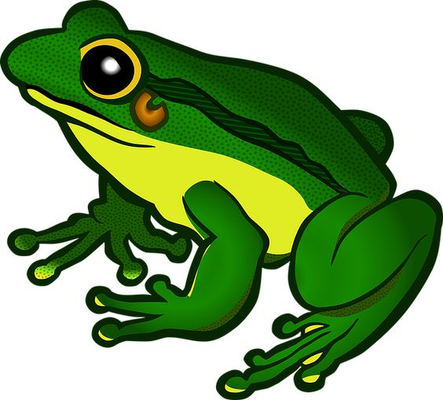

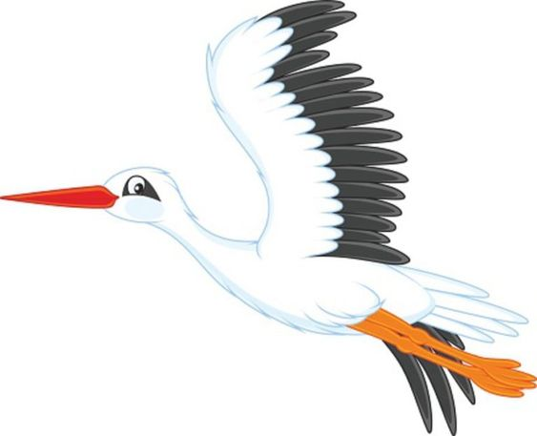

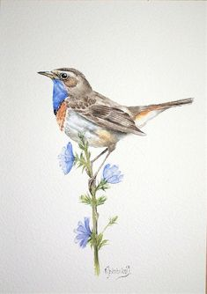

3. Zapraszam was z rodzicami na wycieczkę na łąkę .Jeśli macie w domu lupy to je koniecznie zabierzcie – posłużą wam do obserwacji roślin i zwierząt tam żyjących. Przekonajcie się ile tam się dzieje.
4. A teraz pobawimy się puzzlami , proponuje wam -kaczuszkę, biedronki.
Poproście kogoś starszego o pomoc w wycięciu kart poniżej i poprzecinanie wzdłuż linii (nie pogubcie fragmentów). W ten sposób powstaną puzzle , które możecie układać. Powodzenia.

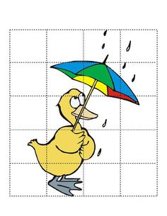

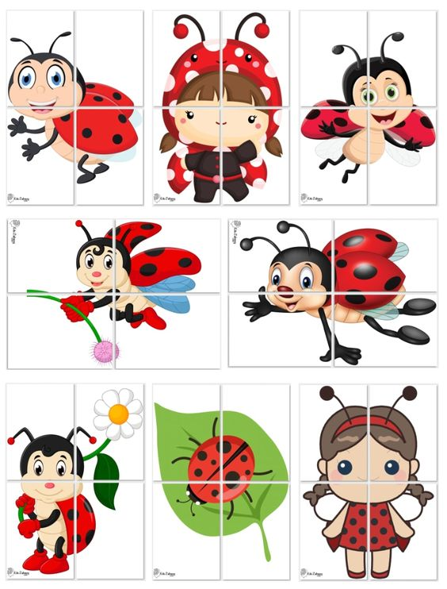
Życzę fajnej zabawy.
Luiza Jelonek

